서울대 강단에 선 정재헌 SKT CEO,
“AI 시대엔 통찰과 공감 갖춘 인재 필요”
- 대학(원)생 약 300명 앞에서 ‘SKT-서울대 AI 공동과정’ 개강 수업
- “AI 생산성, 불편함의 골짜기 건너면 치솟아”…현장에서 찾은 ‘AX의 J커브’ 제시
- “가치 판단은 끝까지 사람의 몫”… 나만의 도메인 전문성과 AI 융합 역량 강조
엠바고 : 배포 즉시 사용 가능합니다.

[2026. 9. 2.]
“익숙한 비효율을 넘어 벼랑 끝에서 극한을 마주할 때 비로소 'J 커브'의 초생산성 혁신에 도달할 수 있습니다.”

SK텔레콤(대표이사 CEO 정재헌, news.sktelecom.com) 정재헌 CEO가 지난 1일 서울대학교 제1공학관에서 대학(원)생 300여 명을 대상으로 특강을 진행하며 이렇게 말했다.

이번 특강은 SKT와 서울대학교가 10년째 이어온 AI 공동과정의 일환으로 열린 첫 수업으로, ‘AI 시대의 선택과 기회’를 주제로 진행됐다. 1987년 서울대학교 공법학과에 입학한 정 CEO는 약 40년 만에 강연자로 모교 강단에 섰다.

정 CEO는 "오늘 저는 기술을 가르치러 온 것이 아니라, AI 전환의 최전선에 있는 한 기업이 지금 무엇을 고민하는지 나누기 위해 왔다"고 강연의 취지를 밝혔다.

■ 하루가 240시간도, 2400시간도 되는 시대… AI가 바꾼 시간의 밀도
정 CEO는 “우리는 지금 같은 시대를 살고 있습니까?”라는 질문으로 강의의 문을 열었다. 그는 AI의 출현으로 누군가의 하루는 240시간, 2400시간이 되기도 한다며, AI가 바꾼 시간의 밀도로 인해 우리가 알던 원칙들이 파괴되고 있다고 설명했다.

실제로 자동차 대중화에는 60여 년, 휴대폰은 10여 년이 걸렸지만 챗GPT는 단 1개월 만에 사용자 5000만 명을 넘어섰다. 전 세계 AI 투자 규모 역시 산업혁명 시대를 압도하는 수준이다.

정 CEO는 과거 석유와 반도체가 그랬듯 AI 역시 기업을 넘어 국가 간 경쟁으로 번지고 있다며, 남의 기술에 기대면 가격도 조건도 스스로 정할 수 없기 때문에 ‘소버린 AI’가 중요하다고 힘주어 말했다.

■ “불편함의 골짜기에서 돌아서면 정체, 넘어서면 도약”… ‘AX의 J커브' 제시
이날 특강에서 가장 눈길을 끈 대목은 정 CEO가 지난 1년간 SKT의 AI 전환을 주도하며 직접 도출한 'AX의 J커브' 패턴과 AX 시대의 일하는 방법론 3가지 ▲낯설게 보기 ▲극한 마주하기 ▲불편해지기다.

‘J커브’는 원래 환율과 무역수지의 관계를 설명하는 경제학 이론이다. 환율이 오르면 무역수지가 곧바로 개선될 것 같지만, 수출입 물량이 조정되기까지 시차가 있어 초기에는 오히려 악화된다. 이 형태가 알파벳 'J'를 닮아 붙은 이름이다.

정 CEO는 이 개념을 AX에 적용했다. AI를 도입하면 곧바로 효율이 높아질 것 같지만 재교육, 업무 재설계, 데이터·조직 정비 등 기술혁신과 생산성 사이의 시차로 되레 떨어진다. 그러나 이 침체기를 견딘 조직은 어느 순간 생산성이 가파르게 상승한다는 지론이다.

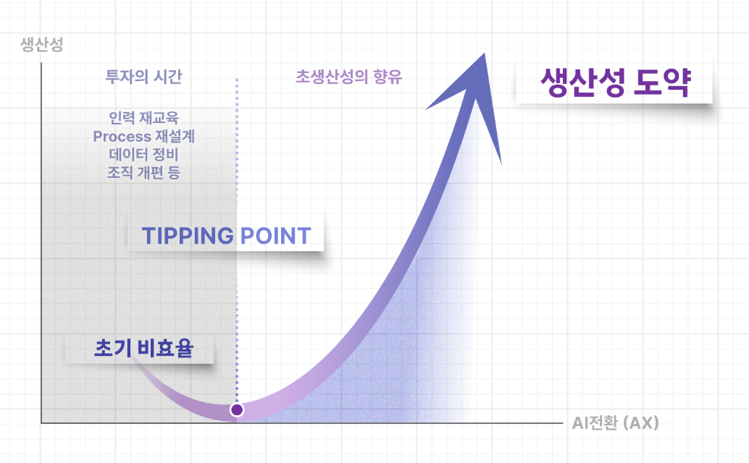
< AX의 J커브 >

그는 "불편함의 골짜기 앞에서 돌아서면 영원히 곡선의 왼쪽에 머물지만, 이를 견뎌낸 조직은 어느 순간 J자로 꺾여 올라간다"며, "낯설게 보기, 극한 마주하기, 불편해지기가 바로 이 골짜기를 건너는 방법"이라고 말했다.

'낯설게 보기'는 “이 일은 꼭 사람이 해야 하는가”, “이 순서가 최선인가”처럼 당연하게 여겨온 전제를 의심해 새로운 가능성을 찾는 것이다. 정 CEO는 SKT의 모든 업무 앞에 “AI를 전제로 한다면, 이 일을 어떻게 다시 설계할 것인가?”라는 질문을 놓고 있다고 밝혔다.

'극한 마주하기'는 스스로를 극한 상황에 밀어 넣는 도전을 뜻한다. 기존 방식으로는 도달할 수 없는 목표를 설정하면 오히려 동력이 된다. SKT가 제한된 GPU로 6880억 파라미터급의 초거대 독자 AI 모델 A.X K2를 개발한 것도 그 예다.

'불편해지기'는 AI 전환 초기 단계에 발생하는 불편함을 이겨내는 것을 의미한다. 실제 SKT의 한 개발자는 고객 요청에 따른 시스템 수정 업무를 50시간씩 들여 처리해왔다. 이 업무를 AI로 수행하려 하자 처음에는 오히려 500시간 넘게 걸렸다. AI 에이전트를 새로 만들고 수정하며 수백 번 검증을 거쳐야 했기 때문이다. 지금은 같은 일이 1시간 밖에 걸리지 않는다.

■ "스스로 방향을 정하는 것이 경쟁력"… 가치 판단은 결국 사람의 몫
정 CEO는 “AI가 모든 것을 결정할 것 같은 시대지만, 그렇게 생각하지 않는다”며, “주도성을 가지고 스스로 방향을 정하는 통찰력과 공감 능력이 경쟁력”이라고 강조했다.

이를 위해서는 “자신만의 도메인 전문성을 갖추고 AI 활용해 생산성을 극대화하는 것이 중요”하다며, “나아가 도메인 간 경계를 넘어 기술과 산업, 사람을 연결하면 새로운 기회를 만들어낼 수 있을 것”이라고 조언했다.

특히 최태원 SK그룹 회장이 제시한 ‘AI 시대 인재의 4가지 조건’을 인용하며, ▲본질을 통찰하는 힘인 ‘생각 근육' ▲변화에 적응하고 실패해도 다시 배우는 '적응 근육' ▲AI가 끝내 갖기 어려운 '공감 근육' ▲체화된 경험을 가치로 만드는 ‘신체 지능’이 필요하다고 설명했다.

그는 "네 가지 모두 코딩 능력이 아니다. 기술은 AI가 점점 더 잘할 것이기에, 사람만이 가진 근육이 인재의 조건이 된다"고 덧붙였다. 이어 "가치를 판단하고 결정하는 일은 끝까지 사람의 몫일 것"이라고 말했다.

정재헌 SKT CEO는 "10년 전 'AI가 인간을 넘어설 수 있는가'를 물었다면, 오늘 우리는 'AI와 무엇을 만들 것인가'를 묻고 있다”며, “10년 뒤 이 질문의 답을 만들게 될 여러분과 역동하는 AI 혁신 현장에서 동료로 다시 만나게 되기를 진심으로 기대한다"는 말로 특강을 마쳤다.

※ 사진설명
SK텔레콤은 정재헌 CEO가 지난 1일 서울대학교에서 대학(원)생 약 300명을 대상으로 ‘AI 시대의 선택과 기회’ 특강을 진행했다고 2일 밝혔다.

사진 1, 2. 정재헌 SKT CEO가 강연을 진행하는 모습
사진 3, 4. 정재헌 SKT CEO가 참석자와 질의응답을 주고받는 모습

